Nama : Lenni Karmania Utamawati

NIM : 40011423650323

Program Studi/Kelas : Akuntansi Perpajakan / H

Dosen Pengampu : Dr.Totok Dewayanto, SE., M.Si., Ak., CA

1. Cari ID produk yang memiliki total jumlah produksi tertinggi selama enam bulan pertama pada tahun 2024, dengan syarat ID produksi merupakan bilangan ganjil dan jumlah produksi untuk setiap catatan lebih dari 100 unit!

**Tabel Produksi**

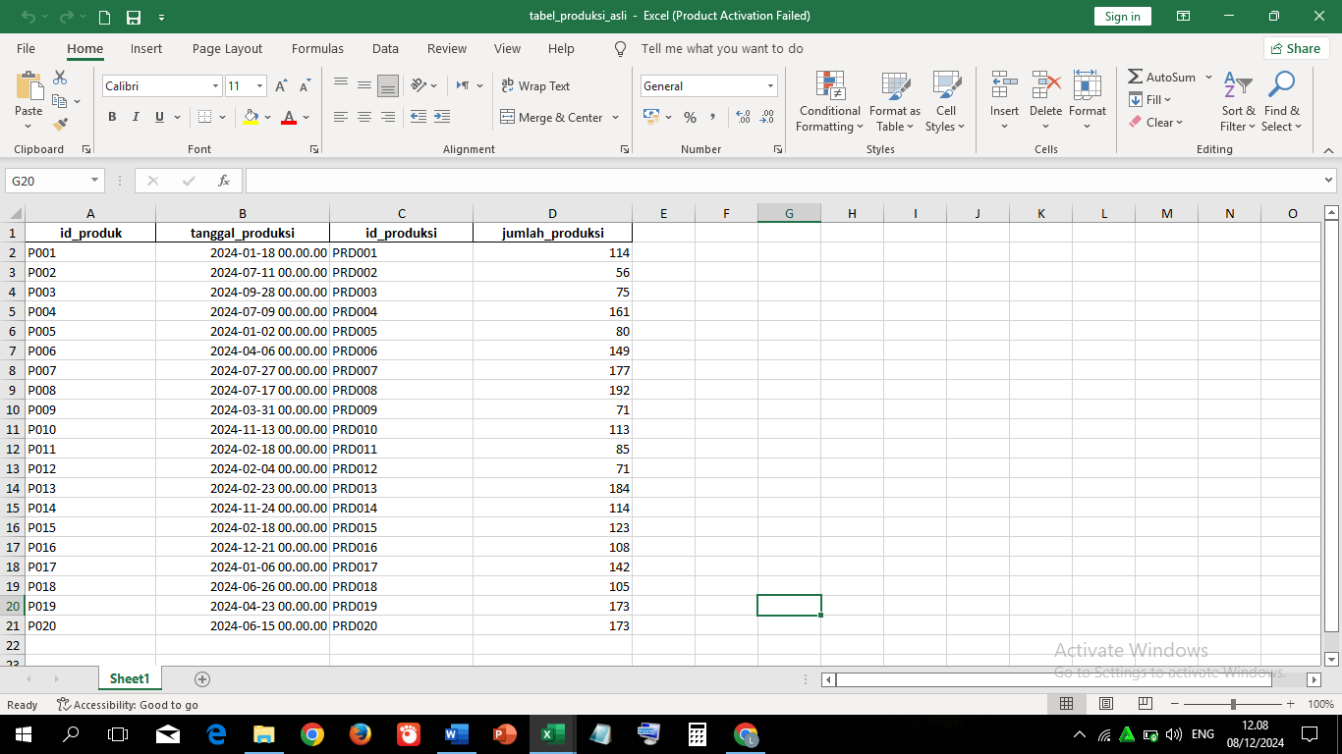

**Tabel Persediaan**

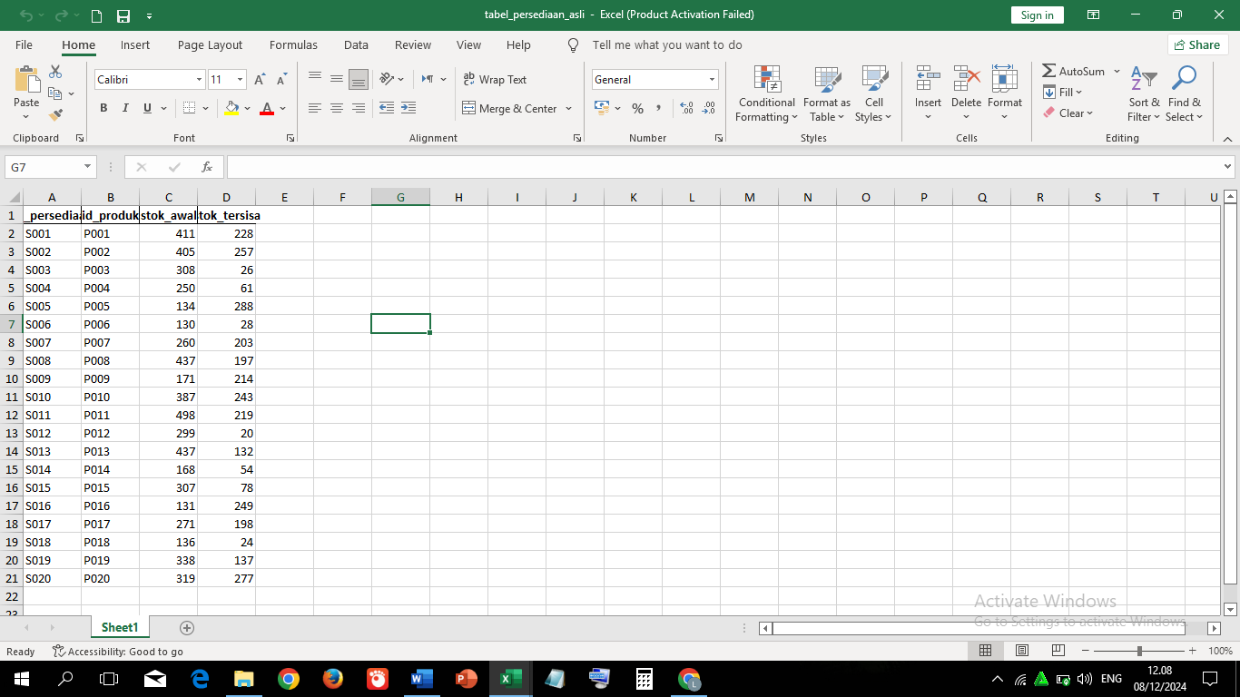

**Tabel Produksi**

